**«Мы любим читать»**

Занятие для 4 класса в рамках внеурочной деятельности общеинтеллектуальной направленности

Учитель начальных классов Фильберт Анна Викторовна

Первоначальная задача любой библиотеки – привлечение детей к чтению не только в рамках учебной программы по литературному чтению, но и дополнительной художественной литературы. А сегодня, поскольку современная ситуация с чтением представляет собой системный кризис читательской культуры, эта задача актуальна как никогда.

Именно библиотека содействует формированию благоприятной для продвижения чтения информационной среды; продвижению лучших образцов литературы; формированию в общественном мнении представлений о ценности и значимости чтения и книжной культуры; созданию положительных и привлекательных образов читающего человека, книги, литературы; вовлечению в активное чтение не читающих и мало читающих детей.

.

**Игра с домовёнком Кузькой**

**(по сказке Т. Александровой «Домовёнок Кузька»)**

*Задачи игры*: привлечь внимание детей к языку произведения и деталям сказки, определить самого внимательного читателя, выявить самого творческого читателя.

***Вопросы для первого сундучка. Часть книги 1 «Кузька в новом доме»:***

1. Имя девочки? (Наташа)
2. Кого испугалась Наташа? (Кузьку)
3. Что такое «жваркнешь» (наподдашь, отлупишь, выдерешь)
4. А «дряпать»? (= царапать)
5. А «свориться»? (= ссориться, ругаться)
6. Почему Кузька назвал Наташу тетёхой, невразумихой непонятливой? (не могла объяснить слова)

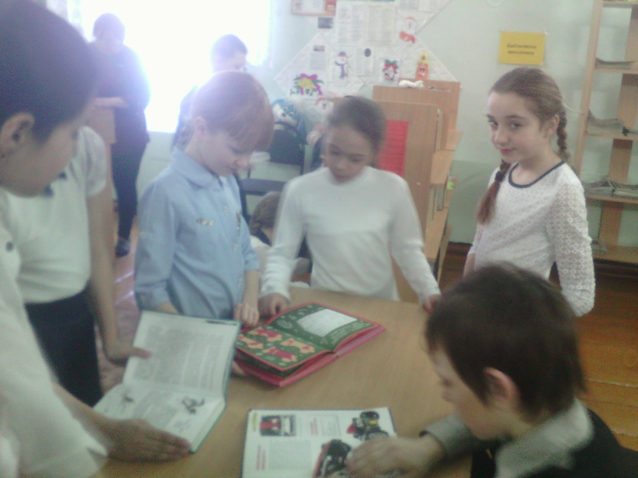

**Конкурс №2 «Объяснялки: как понимаешь слова Кузьки?»:** **«Ум хорошо, а два лучше»** (двое быстрее сообразят), **«Что в лоб, что по лбу»** (всё равно как), **«Дом без хозяина сирота»** (всё придёт в запустение без хорошего хозяина), **«За семь вёрст киселя хлебать»** (очень далеко),**«Без спросу – останешься без носу!»** (можно и схлопотать, если не спросишь), **«Каковы сами – таковы и сани»** (всё зависит от человека)

1. Почему на угощение Наташи домовёнок ответил: «Я не козёл»? (пирожные были с листочками и цветочками)
2. Что больше всего не любил Кузька? (когда над ним смеются)
3. «Фафа фефеф или фто фофофаеф?» - о чём спросил Кузька Наташу? (сама печёшь или кто помогает?)
4. Что Кузьма назвал «олелюшечками»? (пирожные)
5. Есть ли день рождения у дома? (один раз в жизни – новоселье)

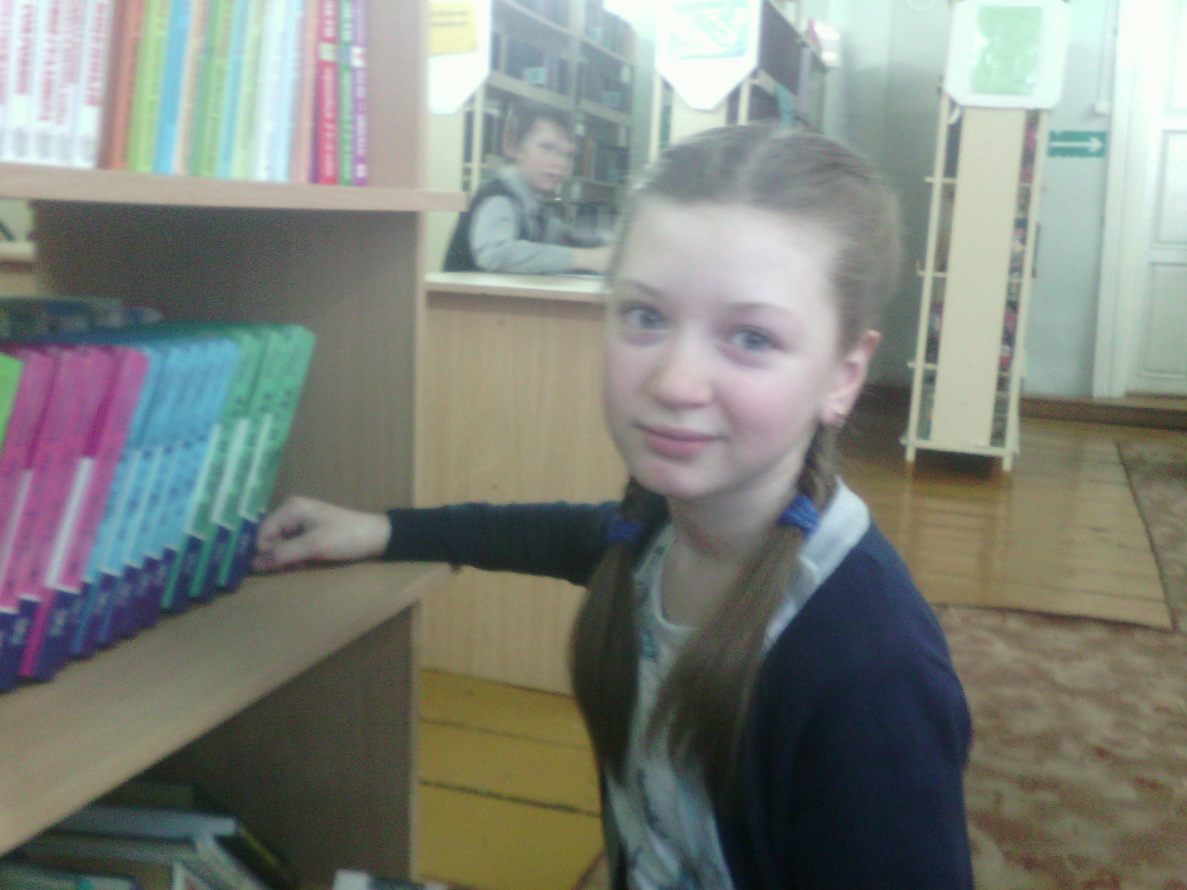

**Конкурс №3 «Аукцион»:** Кто больше перечислит друзей Кузьки? (Афонька, Адонька, Вуколочка, Сюр, Пармеша, Куковяка, Лутонюшка, Пафнутий, Фармуфий, Сосипатр, Пудя, Ховря, Дидим, Теря, Беря, Фортунат, Пигасий, Молчан, Нафаня, Авундий, Феодул, Федулай, Пантя, Славуся, Веденей, (Буян, Себяка – их не любит), Понька, Бутеня, Кувыка, Кукоб…)

1. У кого нет друзей? (у Жердяя – всех перессорит)
2. Кто из зверей знает о любом новоселье? (сорока)

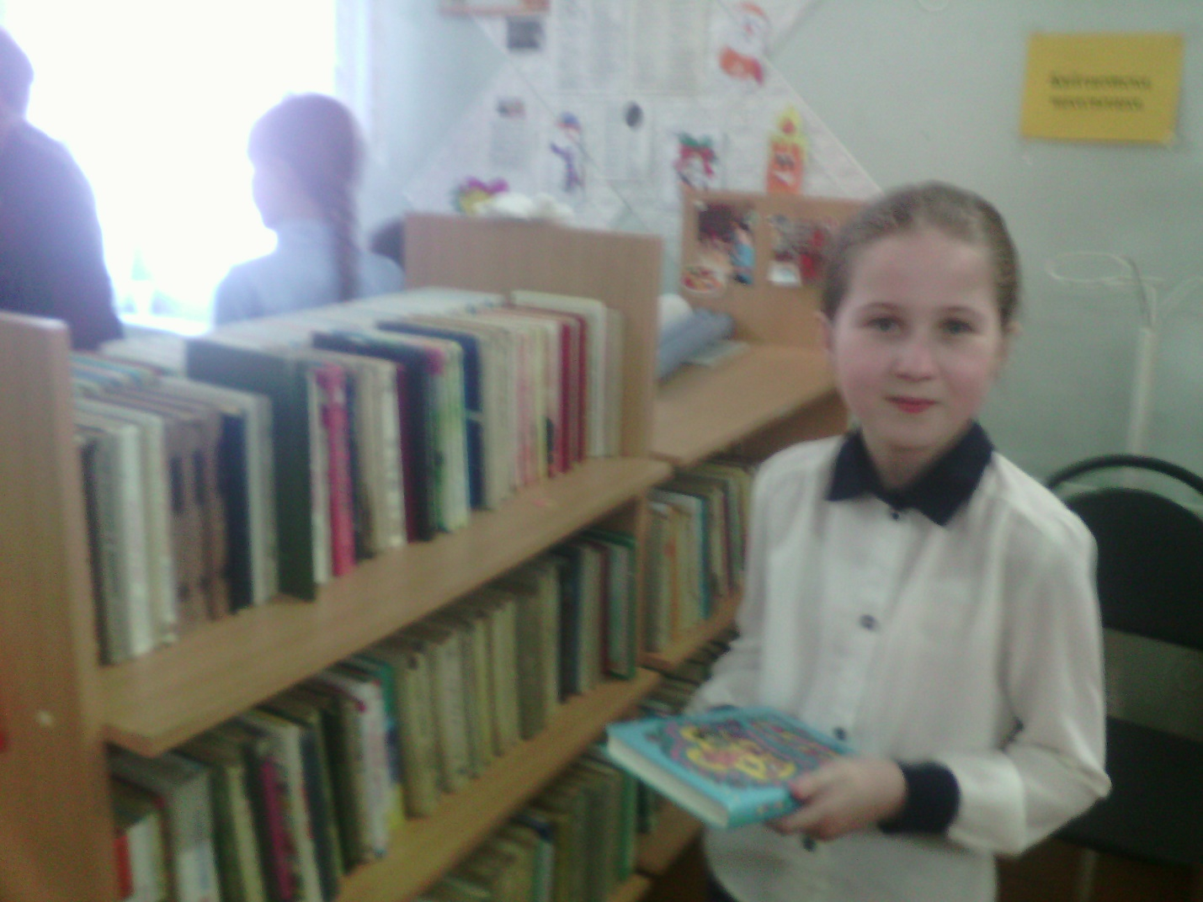

**Конкурс №5 «Кузькино сокровище»:** 1) опишите Кузькино сокровище (сундучок с блестящими уголками, замочком, украшен цветами), 2) украсьте сундучок.

***Вопросы для второго сундучка. Часть книги 2. «Кузька в лесу»:***

1. Лучший друг Кузьки? (Вуколочка)
2. В какую опасную игру сыграли домовята в доме? (в мужичков –пожарников, развели огонь)
3. Почему у лесовика-лешего все деревья с именами? (иначе они откликаться не будут)
4. За что пришлось Кузьке кланяться кусту Колючие лапки (спас от Потока, который тащил его в Бездонный овраг)

**Конкурс №6 «Нарисуйте дедушку Диадоха»** (это леший. Пень: руки-ноги – корни, волосы – сухая трава, борода – мох, глаза – ясное небо)

1. Почему Диадох назвал Кузьку диким? Кого можно так называть? (очень уж труслив)
2. Чем угощали Кузьку лесовики? (сушеной лягушкой, травой)
3. Что пришлось Кузьке по вкусу? (орехи и мёд)
4. Как лечился Кузька от лихорадки? (читал заговор: «Ох вы, лихорадушка с лихоманушкой, трясовичка с огневичкой! Приходите ко мне в гости. Вчера!»)
5. На каком «тихом» празднике побывал домовёнок в лесу? (на осеннем)
6. Как определить, что бабы Яги дома нет? (все поганки рядом целы)

**Конкурс №7** **«Аукцион песенок**»: кто больше найдёт песенок в книге? («Истопили баньку, вымыли Ваваньку, Посадили в уголок, дали кашечки комок», «Ах вы, сени мои, сени! Сени новые мои!», «Комар пищит, каравай тащит, Комариха верещит, гнездо веников тащит. Кому поём, тому – добро, слава!», «Он лежит и еле дышит, Ручкой-ножкой не колышит»)

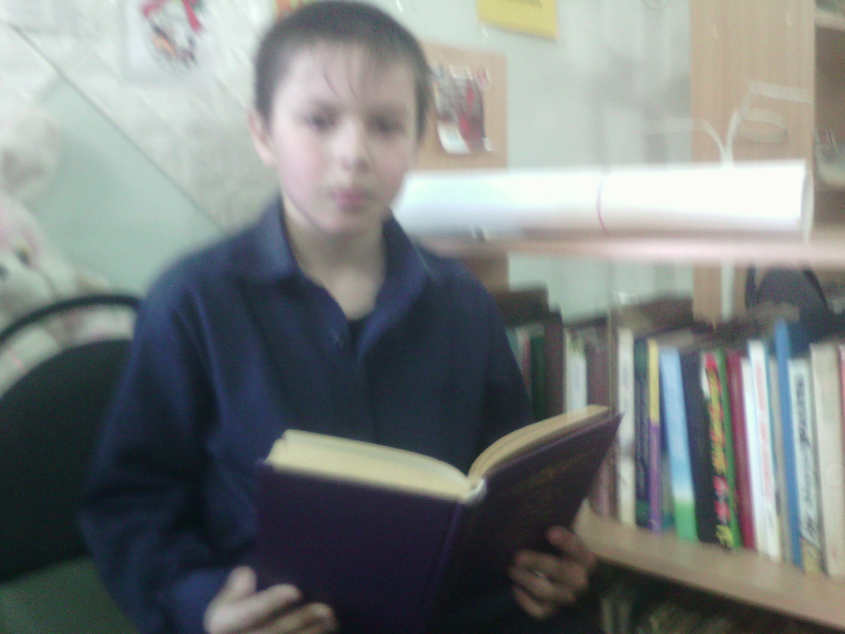

***Вопросы для третьего сундучка. Часть 3. «Кузька у Бабы Яги»:***

1. Почему у Бабы Яги два дома? (один для хорошего настроения, другой – для плохого)
2. Как Кузька стал бездельным домовым? (жил в доме для хорошего настроения и ничего не делал)
3. «И думать не думай, и говорить ему лень, и слушать» - о ком это? (о Кузьке)

**Конкурс №8 «Баба Яга – открой сундучок»**: покажите, как Яга открывала сундучок Кузьки? (Трясла, ножом ковыряла, кочергой стучала, ухватом; об стол им била, кулаком его дубасила, в печку кидала)

1. Кто помог Кузьке бежать? (Лешик)
2. Кто отнял сундучок у Кузьки и Лешонка? (кикиморы)
3. Почему Водяному не удалось отнять сундучок у кикимор? (они его задразнили)
4. Как хитрая Лиса обманула их? (она кидалась камешками, а те запустили в неё сундучком)
5. Когда в лесу наступает весенний праздник? (когда просыпается Леший)

**Конкурс №9 «Клятва»:** прочитайте выразительно клятву, которую домовёнок Кузька потребовал произнести в обмен на тайну своего сундучка (стр. 126. «Из-за моря, из-за океана летят три ворона, три брательника, несут три золотых ключа, три золотых замка. Запрут, замкнут они наш сундук навеки, ежели отдадим его нечувственникам и ненавистника. Ключ в небе, замок в море»)

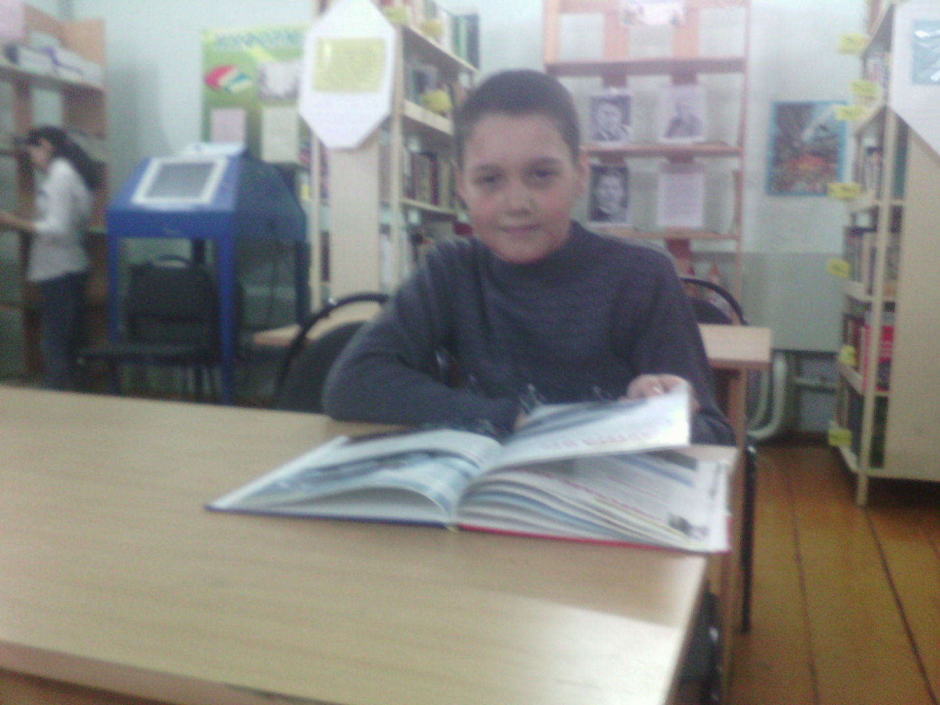

1. Помогла ли нам клятва понять, почему ни Баба Яга, ни кикиморы не смогли открыть сундучок? (она – ненавистница, они – нечувственницы)
2. В чём же тайна сундучка? (Если положить в него любой рисунок или картинку, он расскажет про нарисованное сказку)
3. Почему сказки лесных жителей были все про чёрточки и дырочки? (они не умели больше ничего рисовать)
4. С кем встретился домовёнок в новом доме? (с девочкой Настенькой – это бабушка Наташи)
5. Почему же Наташа услышала всю эту историю о домовёнке Кузьке? (нарисовала его портрет и положила рисунок в сундучок)

Ребятам игра очень понравилась, по итогам игры среди ребят определился самый читающий ученик. Знатоками оказались Аветисян Лидия, Спицина Анастасия и Ламбина Дарья.